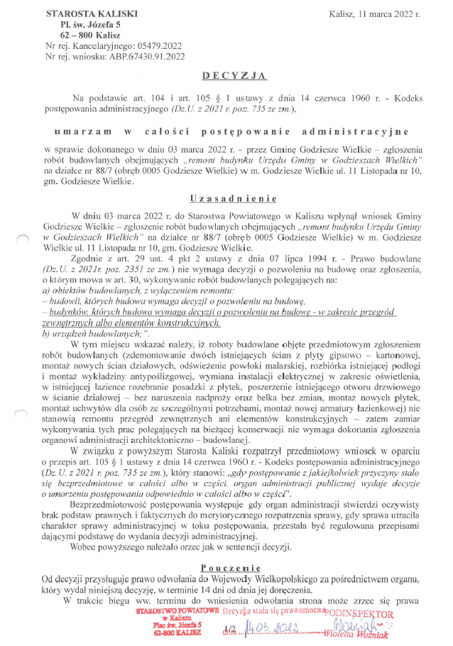
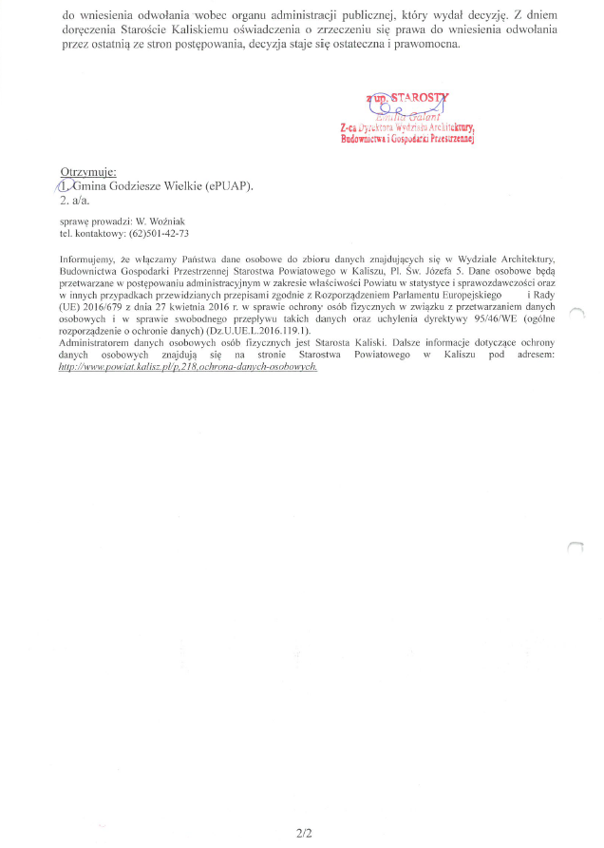
Zdjęcie przedstawia decyzję ABP.67430.91.2022 Starosty Kaliskiego z dnia 11 marca 2022 roku umarzająca w całości postepowanie administracyjne w sprawie dokonanego w dniu 03 marca 2022 r. - przez Gminę Godziesze Wielkie – zgłoszenia robót budowlanych obejmujących „remont budynku Urzędu Gminy w Godzieszach Wielkich” na działce nr 88/7 (obręb 0005 Godziesze Wielkie) w m. Godziesze Wielkie ul. 11 Listopada nr 10, gm. Godziesze Wielkie. (decyzja prawomocna 14 marca 2022 roku)

